linux命令

telnet ip端口
测试ip端口是否可以访问。

grep命令
grep -o '|955' b.txt
显示命中行数据
grep -c '|955' b.txt
显示命中行数

wc命令

du -sh
查询当前目录总大小，其中s代表统计汇总的意思，即只输出一个总和大小。

crontab -l
查看服务器定时任务

chmod +x ./hello.sh
使脚本具有执行权限

date -d "1 day ago" +"%Y-%m-%d"
一天之前的日期

cp命令
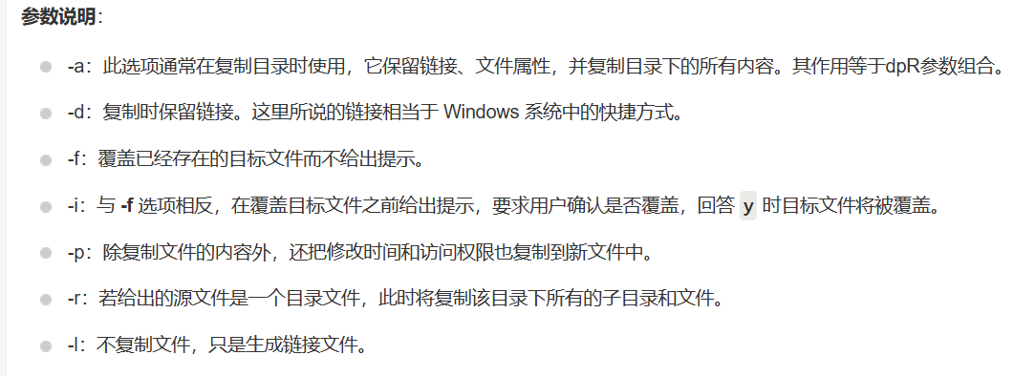

sftp命令
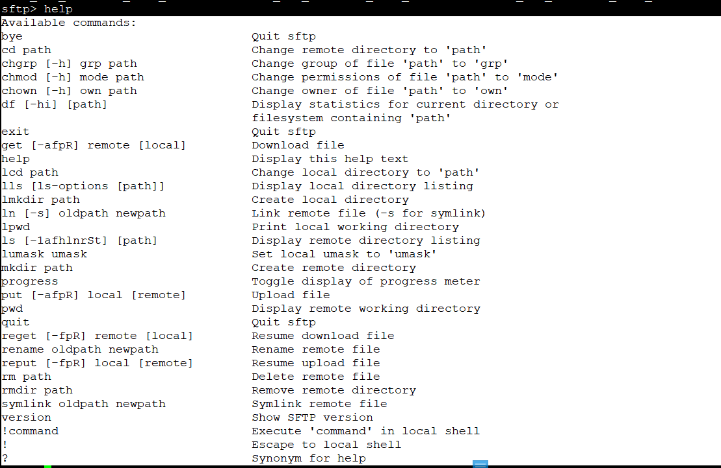

ls 查看当前目录

-l 查看当前目录下的目录和文件详情(主要看下文件的大小，修改时间和权限)

-lrt 查看当前目录下的目录和文件详情(按时间排序<早到晚>)

-lt 查看当前目录下的目录和文件详情(按时间倒序<晚到早>)

doc命令

taskkill
示例：taskkill /F /FI "USERNAME eq zhao" /FI "IMAGENAME ne explorer.exe" /FI "IMAGENAME ne dwm.exe"

/S system 远程计算机名
/U 用户名
/P 密码, /S /U /P 参数一起使用
/PID processid 要杀死进程的 PID 号
/IM imagename 根据镜像名字来查杀进程
/F 强制结束进程
/T 杀死和 PID 或镜像名有关的进程
/FI filter 筛选器, 批量杀死进程

EQ 就是 EQUAL等于
NE 就是 NOT EQUAL不等于
GT 就是 GREATER THAN大于
LT 就是 LESS THAN小于
GE 就是 GREATER THAN OR EQUAL 大于等于
LE 就是 LESS THAN OR EQUAL 小于等于

